Jak złożyć dokument RUD (zgłoszenie umowy o dzieło)

Jak utworzyć dokument
- Zaloguj się do swojego konta na PUE ZUS.
- Utwórz dokument z zakładki Ogólny, Ubezpieczony lub Płatnik.
- Wybierz z bocznego menu [Dokumenty i Wiadomości]>[Dokumenty robocze].
- Kliknij przycisk [Utwórz nowy].
- Wybierz dokument RUD z listy dostępnych dokumentów.
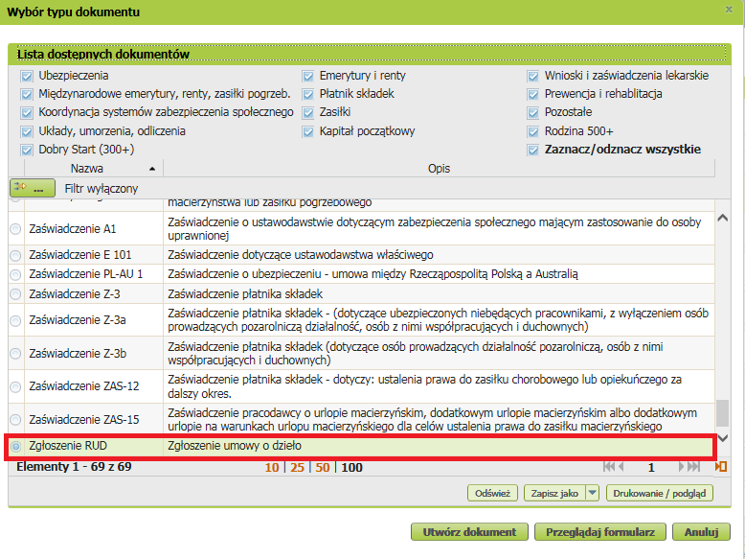
Możesz też użyć filtra i wyszukać np. po nazwie.
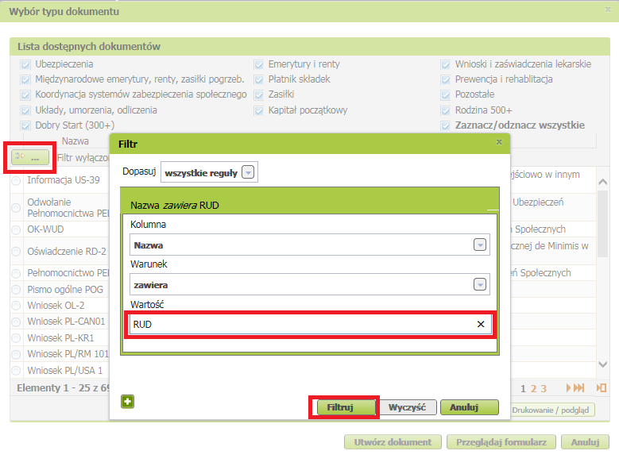
- Zaznacz dokument i kliknij [Utwórz dokument].
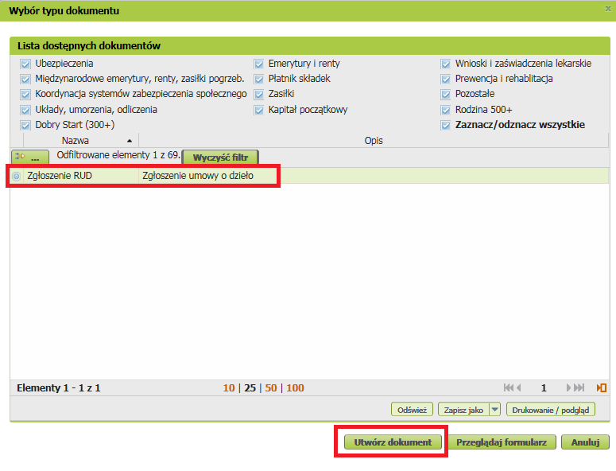
Możesz utworzyć wniosek także z menu [Usługi] – [Katalog usług]
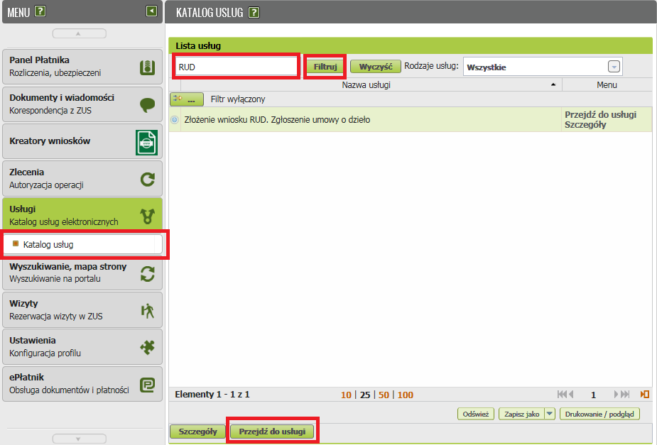

Jak wypełnić dokument RUD

Wyświetli się formularz. Będzie częściowo wypełniony Twoimi danymi. Pobiorą się one automatycznie z profilu na PUE ZUS (w tym adres e-mail). Jeśli na profilu podałeś numer telefonu, będzie również we wniosku.
Ważne!
Dla każdego wykonawcy należy uzupełnić oddzielne zgłoszenie. Na jednym formularzu można wpisać maksymalnie 10 umów zawartych z tym samym wykonawcą. Nie ma możliwości zaimportowania danych do dokumentu z pliku.

- Na pierwszej stronie zaznacz X. Możesz zaznaczyć tylko jedno pole – zgłoszenie lub korektę zgłoszenia.

- Na stronie drugiej uzupełnij pola danymi osoby wykonującej umowę. Dane osoby zamawiającej wykonanie umowy o dzieło i dane osoby przyjmującej zamówienie/ wykonawcy nie mogą być takie same.

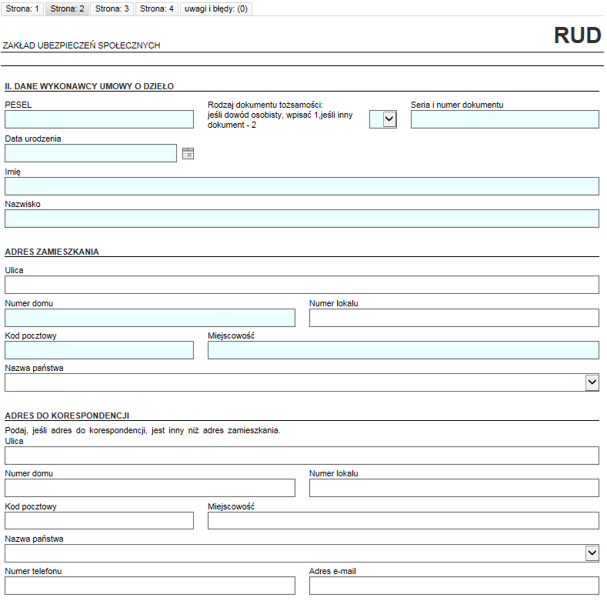

Przy dacie urodzenia należy zaznaczyć, że jest obowiązkowo do uzupełnienia, jeżeli nie został podany nr PESEL. Jeżeli nr PESEL jest podany, to data urodzenia pobierana jest z PESEL i nie ma możliwości jej zmiany/edycji.

- W części III. Informacja o zawartych umowach o dzieło uzupełnij pola korzystając z kalendarzy:
- data zawarcia umowy
- data rozpoczęcia wykonywania dzieła
- data zakończenia wykonywania dzieła (pole nieobowiązkowe jeśli umowa została zawarta na czas nieokreślony).
Należy uzupełnić przedmiot umowy.
Na formularzu są dostępne dwa bloki. Po uzupełnieniu danych, pojawia się kolejny blok do wpisania kolejnej umowy.

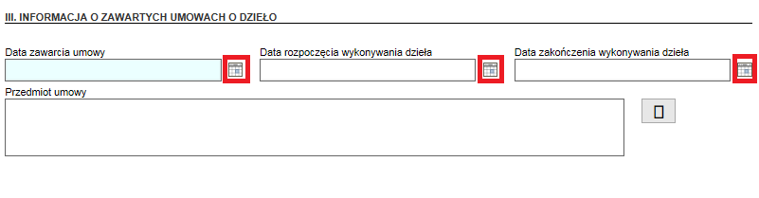
Błędną pozycję można usunąć za pomocą ikony ,,kosza’’ umieszczonego po prawej stronie.
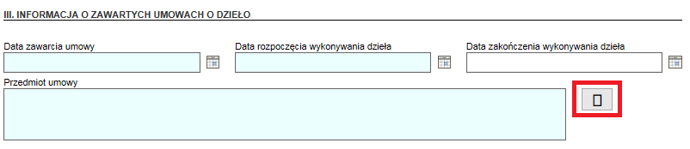
Na ostatniej stronie podaj ilość zawartych umów. Liczba musi odpowiadać ilości umów wskazanych na stronie 3.
Gdy uzupełnisz dokument, kliknij przycisk [Sprawdź] na górze, po prawej stronie,
a następnie [Zapisz] i [Zamknij].
Jak wysłać dokument RUD
Gdy wybierzesz przycisk [Wyślij], wyświetli się komunikat z oświadczeniem, że podpisanie dokumentu oznacza akceptację i podpisanie wszystkich oświadczeń zawartych w tym wniosku.
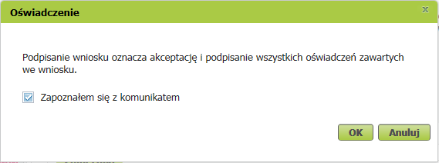
Jeśli się zgadzasz, kliknij [OK]. Wybierz sposób odbioru wiadomości zwrotnej z ZUS (na PUE lub pocztą).
Jak podpisać dokument RUD
Dokument możesz podpisać za pomocą:
- kwalifikowanego podpisu elektronicznego,
- profilu zaufanego (PZ ePUAP),
- podpisu osobistego (e-dowodu),
Kwalifikowany podpis elektroniczny wydają centra certyfikacji. To usługa płatna. Jej koszt zależy m.in. od okresu ważności certyfikatu.
Profil zaufany jest bezpłatny. Aby go uzyskać, złóż wniosek o profil na stronie internetowej www.pz.gov.pl. Następnie potwierdź swoją tożsamość za pośrednictwem bankowości elektronicznej, w placówce ZUS albo w urzędzie miasta lub gminy. Możesz też złożyć wniosek o tymczasowy profil zaufany na stronie internetowej www.pz.gov.pl. Swoją tożsamość potwierdzisz za pośrednictwem wideo rozmowy z urzędnikiem. Uzyskasz w ten sposób profil, który będzie ważny przez 3 miesiące.
Podpis osobisty (e-dowód) możesz uzyskać bezpłatnie. Gdy będziesz składać wniosek o nowy dowód osobisty, wskaż, że chcesz uzyskać taki podpis. Odpowiedni certyfikat znajdzie się w e-dowodzie. Aby korzystać z podpisu osobistego, musisz mieć czytnik NFC do e-dowodu oraz zainstalować na swoim komputerze odpowiednie oprogramowanie.

